
Universidad Don Bosco
Facultad de Ingeniería
Escuela de Ingeniería en Computación
Programación Estructurada
Docente: Nombre del docente
Artículo Científico (ciclo 2025)
Actividad #2 (25 %)
Procesamiento y almacenamiento de datos distribuidos
Fundamentos, modelos y aplicación en MediControl SV
Proyecto de Cátedra: MediControl SV
Integrantes del equipo
Integrante 1: Nombre completo – Carné
Integrante 2: Nombre completo – Carné
Integrante 3: Nombre completo – Carné

Fecha de entrega: miércoles 07 de octubre de 2026

Índice
1. Datos Generales del Artículo 3
2. Resumen del Artículo 3
2.1 ¿Cuál es el objetivo del artículo? 3
2.2 ¿Qué problema busca resolver? 4
2.3 ¿Qué metodología utiliza? 4
2.4 ¿Cuáles son los principales hallazgos o conclusiones? 7
3. Análisis Crítico 8
3.1 ¿Qué aporta este artículo al campo del análisis y diseño de sistemas y bases de datos? 8
3.2 ¿Qué conceptos del curso se relacionan con el contenido del artículo? 9
3.3 ¿Qué ventajas y desventajas se presentan en el enfoque del artículo? 9
3.4 ¿Estamos de acuerdo con los resultados o el planteamiento? ¿Por qué? 10
4. Aplicación Práctica 10
4.1 ¿Qué mejoras sugeriríamos al enfoque planteado en el artículo? 10
4.2 ¿Cómo podríamos aplicar las ideas del artículo en nuestro Proyecto de Cátedra? 11
5. Conclusión Personal 16
5.1 ¿Qué aprendimos del artículo? 16
5.2 ¿Nos cambió la forma de pensar sobre algún tema visto en este curso? 16
5.3 Cierre 16
6. Referencias 17
Figura 1. Particionamiento y replicación en un sistema distribuido 5
Figura 2. Arquitectura general de Bigtable y sus componentes 6
Figura 3. Arquitectura propuesta para MediControl SV con componentes distribuidos 13
Figura 4. Modelo entidad-relación simplificado de MediControl SV 14

1. Datos Generales del Artículo
Este documento es el artículo científico elaborado por nuestro equipo sobre el tema asignado, el procesamiento y almacenamiento de datos distribuidos. Para escribirlo consultamos trabajos clásicos del área, entre ellos el artículo de Bigtable publicado por Google (Chang et al., 2006), y los usamos como fuentes de apoyo. Todas las fuentes aparecen en la bibliografía al final del documento.
Dato | Detalle
Título del artículo | Procesamiento y almacenamiento de datos distribuidos: fundamentos, modelos y aplicación en MediControl SV
Autor(es) | Integrante 1, Integrante 2 y Integrante 3 (equipo de Programación Estructurada, Universidad Don Bosco)
Año de publicación | 2026
Revista o conferencia | Trabajo académico, Actividad #2 (Artículo Científico), Escuela de Ingeniería en Computación, Universidad Don Bosco
Tipo de artículo | Artículo de revisión y análisis, con propuesta de aplicación práctica
Fuente principal consultada | Chang, F. et al. (2006). Bigtable: A distributed storage system for structured data. OSDI ’06. https://research.google/pubs/bigtable-a-distributed-storage-system-for-structured-data/
Otras fuentes y libro de referencia | Ghemawat et al. (2003); Dean y Ghemawat (2004); DeCandia et al. (2007); Corbett et al. (2012); Kleppmann (2017). Detalle en la sección 6
Proyecto de Cátedra | MediControl SV

2. Resumen del Artículo

2.1 ¿Cuál es el objetivo del artículo?
El objetivo es explicar cómo se almacenan y procesan los datos cuando ya no caben, o no se pueden atender con rapidez, en un solo servidor. Queremos describir los conceptos centrales del tema (particionamiento, replicación, consistencia y procesamiento en paralelo), comparar el enfoque tradicional, basado en una base de datos relacional en una sola máquina, con los enfoques contemporáneos de almacenamiento distribuido, e identificar qué ideas se pueden aplicar a nuestro Proyecto de Cátedra, MediControl SV.

2.2 ¿Qué problema busca resolver?
Durante años la solución habitual al crecimiento de los datos fue comprar un servidor más potente (escalamiento vertical). Esa vía tiene tres límites: el costo crece más rápido que la capacidad, existe un tope físico y, si el servidor falla, todo el sistema queda detenido. Empresas como Google y Amazon necesitaban guardar petabytes de información y atender a millones de usuarios, por lo que tuvieron que repartir los datos entre muchas máquinas comunes (escalamiento horizontal) y asumir que algunas fallarían (Chang et al., 2006; Kleppmann, 2017).
Repartir los datos resuelve un problema, pero crea otros: ¿cómo se dividen los datos?, ¿cómo se mantienen copias sin que se contradigan?, ¿qué pasa si se cae la red entre dos servidores? El problema que abordamos es entender estas decisiones de diseño y sus costos, para poder elegir con criterio qué enfoque conviene según el tipo de sistema, incluido un sistema de salud donde los datos son sensibles.

2.3 ¿Qué metodología utiliza?
Realizamos una revisión documental con enfoque comparativo, que siguió cinco pasos:
1. Selección de fuentes. Elegimos trabajos fundacionales del área (Google File System, MapReduce, Bigtable, Dynamo y Spanner) y un libro de referencia actual (Kleppmann, 2017).
2. Extracción de conceptos. Identificamos las ideas que cada fuente propone y las agrupamos en almacenamiento, replicación, consistencia y procesamiento.
3. Comparación. Contrastamos los sistemas con los mismos criterios: modelo de datos, particionamiento, replicación, consistencia y tipo de carga.
4. Análisis crítico. Evaluamos ventajas, límites y relación con los conceptos vistos en el curso.
5. Aplicación. Trasladamos las ideas a una propuesta de arquitectura, diseño de datos y métricas para MediControl SV.
A continuación resumimos el marco conceptual que resultó de esa revisión.
Escalamiento y particionamiento. Un sistema distribuido divide cada tabla en partes y las reparte entre nodos. La división puede ser por rangos de la clave (como las tablets de Bigtable) o por una función hash (como en Dynamo). Los rangos favorecen las consultas ordenadas, pero pueden generar “puntos calientes” si muchas operaciones caen en el mismo rango; el hash reparte mejor la carga, pero pierde el orden. La Figura 1 muestra la idea junto con la replicación.
Figura 1.
Particionamiento y replicación en un sistema distribuido
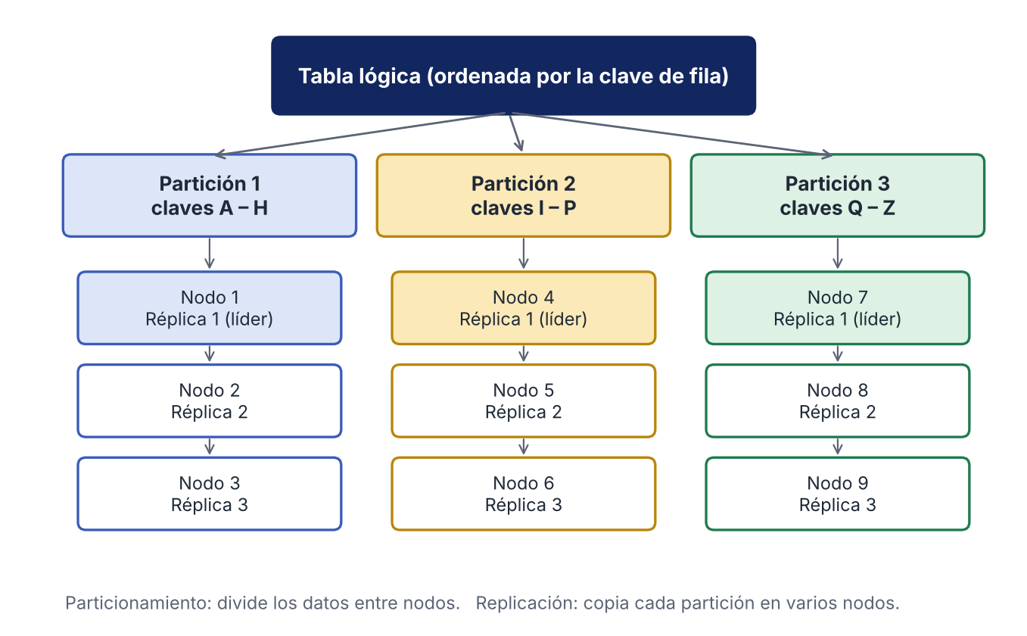
Nota. Elaboración propia con base en Chang et al. (2006) y Kleppmann (2017). Ejemplo con 3 particiones y 3 réplicas por partición.
Replicación. Para tolerar fallos, cada partición se copia en varios nodos. Google File System guarda por defecto tres copias de cada bloque de datos y usa un servidor maestro que lleva el control de dónde está cada una (Ghemawat et al., 2003). Cuando un nodo falla, otro con una copia asume su trabajo. El costo es que hay que mantener las copias sincronizadas.
Consistencia y teorema CAP. Si la red se parte, un sistema no puede ofrecer a la vez consistencia (todos ven el mismo dato) y disponibilidad (todos reciben respuesta); hay que elegir (Gilbert y Lynch, 2002; Brewer, 2012). Abadi (2012) añade que, incluso sin fallos, hay que equilibrar consistencia y latencia. Dynamo prioriza la disponibilidad con consistencia eventual: las copias pueden diferir un momento y luego se reconcilian (DeCandia et al., 2007). Spanner, en cambio, ofrece transacciones con consistencia fuerte en una base distribuida globalmente (Corbett et al., 2012).
Consenso. Para que varios nodos se pongan de acuerdo, por ejemplo sobre quién es el líder, se usan algoritmos de consenso como Paxos o Raft. Raft fue diseñado para ser más fácil de entender y de implementar (Ongaro y Ousterhout, 2014). Bigtable delega esta coordinación en el servicio de bloqueos Chubby (Burrows, 2006).
Almacenamiento: el caso de Bigtable. Bigtable es un mapa ordenado, disperso y distribuido en el que cada valor se identifica con una clave de fila, una clave de columna y una marca de tiempo. La Tabla 1 resume sus elementos y la Figura 2 su arquitectura: una biblioteca cliente, un maestro y muchos servidores de tablets, apoyados en GFS para guardar los datos y en Chubby para coordinarse (Chang et al., 2006).
Tabla 1.
Elementos del modelo de datos de Bigtable
Elemento | Descripción
Fila | Se identifica con una clave de texto y los datos se mantienen ordenados por ella. Las lecturas y escrituras sobre una misma fila son atómicas.
Familia de columnas | Grupo de columnas relacionadas; es la unidad de control de acceso. Las columnas se pueden crear dinámicamente.
Marca de tiempo | Permite guardar varias versiones del mismo dato; las más antiguas se eliminan automáticamente según la configuración.
Tablet | Rango continuo de filas; es la unidad de distribución y de balanceo de carga entre servidores.

Figura 2.
Arquitectura general de Bigtable y sus componentes
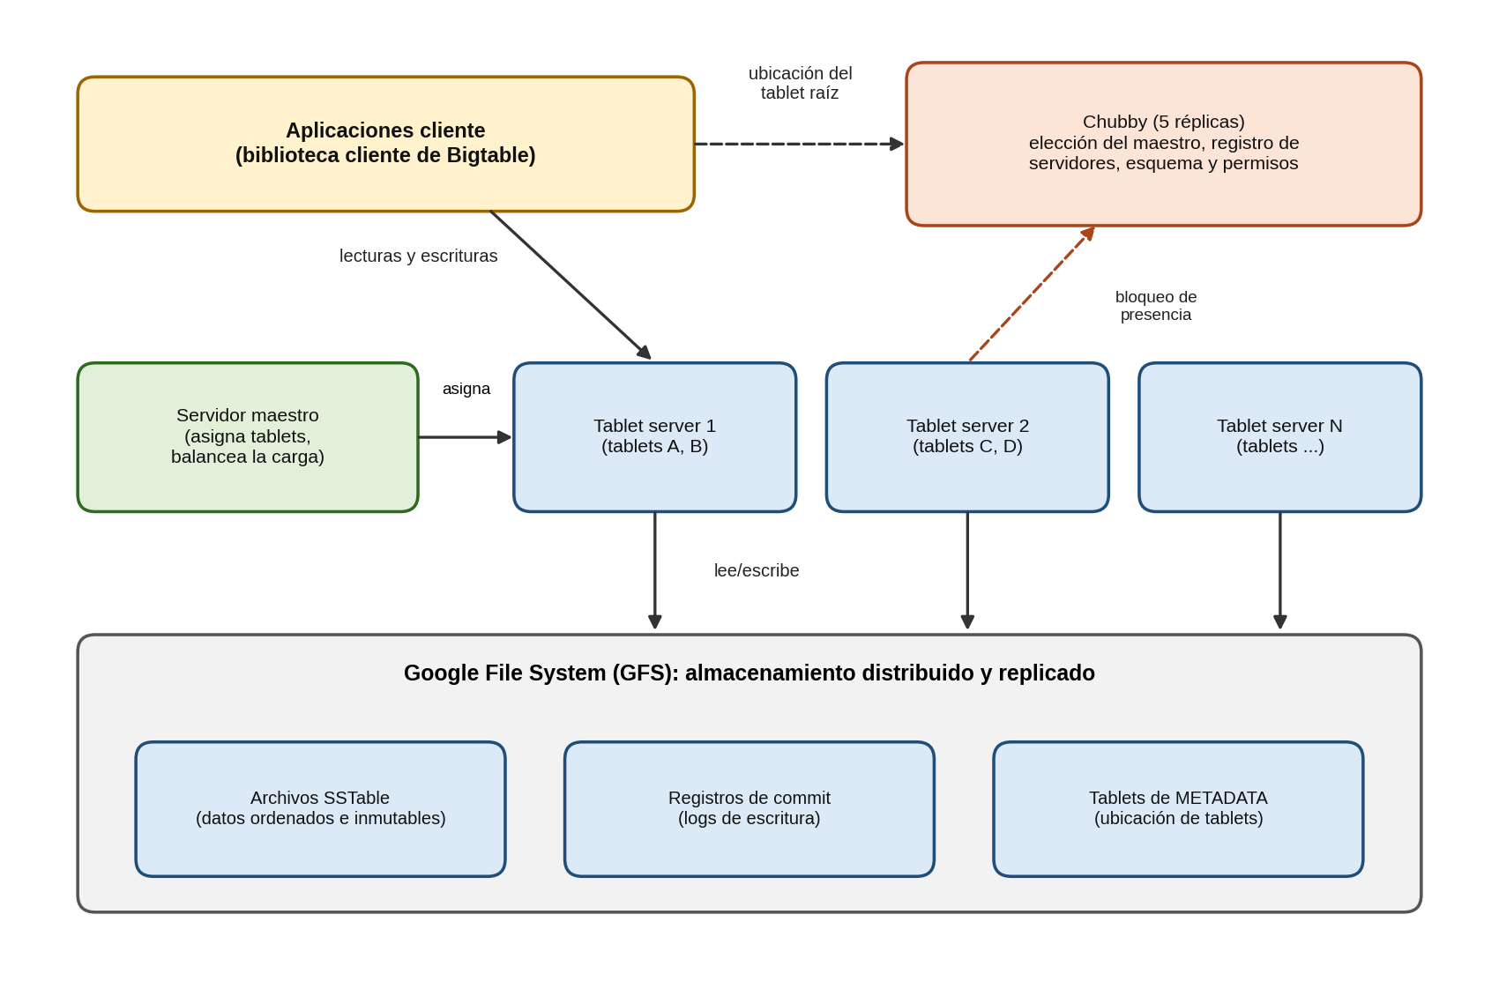
Nota. Elaboración propia con base en Chang et al. (2006).
Para las escrituras, cada servidor anota primero la operación en un registro de commit guardado en GFS y luego la aplica a una estructura en memoria (memtable). Cuando esta crece, se convierte en un archivo ordenado e inmutable (SSTable), y de forma periódica varios archivos se combinan en uno solo para mantener rápidas las lecturas. Las ubicaciones de los tablets se consultan en una jerarquía de tres niveles y los clientes las guardan en caché (Chang et al., 2006).
Procesamiento distribuido. MapReduce propone que el programador escriba solo dos funciones, map y reduce, y que el sistema se encargue de dividir el trabajo, programarlo en el clúster y reintentarlo si una máquina falla (Dean y Ghemawat, 2004). Spark generaliza la idea con conjuntos de datos distribuidos que se mantienen en memoria y se reconstruyen si se pierden, lo que acelera mucho los procesos iterativos; sus autores reportan mejoras de hasta 20 veces frente a Hadoop en ese tipo de cargas (Zaharia et al., 2012).

2.4 ¿Cuáles son los principales hallazgos o conclusiones?
• El escalamiento horizontal es viable a gran escala. Bigtable aumentó en más de cien veces su volumen de operaciones por segundo al pasar de 1 a 500 servidores, aunque el crecimiento no fue lineal. Cuando se publicó su artículo operaba en unos 388 clústeres con cerca de 24 500 servidores de tablets (Chang et al., 2006).
• No existe un sistema ideal para todo. Cada propuesta sacrifica algo: Bigtable renuncia a las uniones y a las transacciones entre filas; Dynamo, a la consistencia inmediata; Spanner paga con mayor complejidad de infraestructura (Chang et al., 2006; DeCandia et al., 2007; Corbett et al., 2012).
• El modelo de datos se diseña según el patrón de acceso. En estos sistemas se organiza la información según cómo se va a consultar, aun a costa de duplicar datos, y la elección de la clave de fila es una decisión crítica.
• Los fallos son lo normal, no la excepción. Los diseños asumen que las máquinas y la red fallan, y por eso incorporan réplicas, bitácoras de escritura y reasignación automática de particiones.
• Almacenamiento y procesamiento se complementan. Bigtable puede usarse como entrada y salida de trabajos MapReduce, y Spark mejora el procesamiento por lotes iterativo.
Tabla 2.
Comparación de los sistemas revisados
Sistema | Modelo de datos | Consistencia | Fortaleza | Límite principal
GFS | Archivos grandes en bloques replicados | Modelo relajado, pensado para anexar datos | Almacenamiento masivo y tolerante a fallos | No es una base de datos
Bigtable | Mapa ordenado (fila, columna, tiempo) | Atomicidad por fila | Escala y flexibilidad | Sin uniones ni SQL
Dynamo | Clave-valor | Eventual | Alta disponibilidad | Conflictos que debe resolver la aplicación
Spanner | Relacional con SQL | Fuerte (externa) | Transacciones globales | Complejidad y costo
MapReduce / Spark | Procesamiento por lotes | No aplica | Análisis masivo en paralelo | No sirve para consultas interactivas simples

3. Análisis Crítico

3.1 ¿Qué aporta este artículo al campo del análisis y diseño de sistemas y bases de datos?
Consideramos que este trabajo aporta cuatro ideas útiles. La primera es mostrar el paso del escalamiento vertical al horizontal como una decisión de diseño con ventajas y costos claros. La segunda es presentar modelos de datos alternativos al relacional, pensados a partir de cómo se consultan los datos. La tercera es mostrar el diseño modular de estos sistemas: separar almacenamiento, coordinación y procesamiento hace que cada pieza sea más simple de mantener (Chang et al., 2006; Ghemawat et al., 2003; Burrows, 2006).
La cuarta es que organiza en un solo documento las compensaciones (trade-offs) que enfrentan los diseñadores, como consistencia contra disponibilidad o latencia contra consistencia. Estas ideas influyeron en sistemas que se usan hoy, como Apache HBase y Apache Cassandra, por lo que entenderlas ayuda a comprender tecnologías actuales de la industria (Lakshman y Malik, 2010; Kleppmann, 2017).

3.2 ¿Qué conceptos del curso se relacionan con el contenido del artículo?
Tabla 3.
Relación entre los conceptos del curso y el tema
Concepto del curso | Relación con el tema
Modelo de datos | Los sistemas distribuidos ofrecen alternativas al modelo relacional (mapa ordenado, clave-valor), lo que permite comparar enfoques tradicionales y contemporáneos.
Normalización y desnormalización | En Bigtable no hay uniones; los datos se organizan según cómo se consultarán, aceptando duplicación a cambio de rapidez.
Llaves e índices | La clave de fila funciona como índice principal. Elegirla bien (por ejemplo, invertir el dominio en Webtable) es una decisión de diseño clave.
Particionamiento | Los tablets o las particiones por hash dividen las tablas entre servidores: es fragmentación horizontal.
Replicación y disponibilidad | GFS mantiene varias copias de cada bloque y Chubby usa cinco réplicas; si un nodo cae, otro asume su trabajo.
Transacciones y concurrencia | Bigtable solo garantiza atomicidad por fila, a diferencia de las propiedades ACID de un motor relacional.
Bitácora y recuperación | El registro de commit y la memtable permiten recuperar escrituras recientes, igual que el registro de transacciones de un gestor de bases de datos.
Requisitos no funcionales | Escalabilidad, latencia, disponibilidad y costo se definen antes de diseñar y condicionan la arquitectura.
Arquitectura de sistemas | Cliente, maestro y servidores forman una arquitectura por capas con responsabilidades separadas.
Procesamiento distribuido | MapReduce y Spark muestran cómo el almacenamiento se complementa con el procesamiento de grandes volúmenes.

3.3 ¿Qué ventajas y desventajas se presentan en el enfoque del artículo?
Tabla 4.
Ventajas y desventajas del enfoque distribuido
Ventajas | Desventajas
Escala agregando máquinas comunes, sin depender de equipos costosos. | Mayor complejidad de operación: requiere monitoreo, personal especializado y pruebas ante muchos tipos de fallo.
Alta disponibilidad: si un nodo falla, otro lo reemplaza gracias a la replicación. | Hay que elegir entre consistencia y disponibilidad ante fallos de red (CAP); las copias pueden diferir.
Modelos flexibles: columnas dinámicas, datos dispersos y versiones por marca de tiempo. | Muchos sistemas no ofrecen SQL, uniones ni transacciones entre varios registros.
Permite procesar grandes volúmenes en paralelo (MapReduce, Spark). | Exige diseñar con cuidado las claves y los patrones de acceso; un mal diseño genera puntos calientes.
Optimizaciones probadas: compresión, cachés, filtros de Bloom y compactación. | Depende de servicios auxiliares (almacenamiento y coordinación); si fallan, el sistema se afecta.
Probado durante años en productos reales de gran escala. | Para sistemas pequeños es más complejidad de la necesaria; además, las fuentes revisadas profundizan poco en seguridad y privacidad.

3.4 ¿Estamos de acuerdo con los resultados o el planteamiento? ¿Por qué?
Estamos de acuerdo en general, con matices. Coincidimos en que, para volúmenes muy grandes y muchos usuarios, repartir los datos y tratar los fallos como algo normal es una decisión realista. Además, los resultados de las fuentes son creíbles porque no se limitan a pruebas de laboratorio: incluyen mediciones y casos de uso reales, y reconocen sus límites, por ejemplo que el rendimiento por servidor baja cuando el clúster crece (Chang et al., 2006).
Sin embargo, no creemos que estos sistemas reemplacen a las bases relacionales. Para ganar escala renuncian a las uniones o a las transacciones completas, y según el teorema CAP siempre hay algo que sacrificar (Brewer, 2012). En un sistema clínico es importante que una receta y la consulta que la originó se guarden juntas o no se guarden, y ahí las propiedades ACID siguen siendo muy valiosas. Spanner intentó combinar escala con transacciones fuertes, lo que confirma esa necesidad (Corbett et al., 2012). Por eso valoramos estas propuestas sobre todo como fuente de principios de diseño más que como una receta para copiar.

4. Aplicación Práctica

4.1 ¿Qué mejoras sugeriríamos al enfoque planteado en el artículo?
Aunque las fuentes son muy sólidas, identificamos siete mejoras que harían más completo el enfoque, sobre todo si se piensa en áreas sensibles como la salud:
1. Seguridad y privacidad desde el diseño. Ampliar el control de acceso con cifrado de datos almacenados y en tránsito, y con registros de auditoría de quién accedió a qué.
2. Transacciones entre varias filas. Permitirlas, aunque sea de forma opcional, para casos como registrar una consulta y su receta en una sola operación.
3. Capa de consulta e índices secundarios. Incorporar un lenguaje parecido a SQL y soporte nativo de índices secundarios para reducir el trabajo de cada aplicación.
4. Evaluación con cargas más variadas. Complementar las pruebas con cargas mixtas de lectura y escritura, latencias en percentiles altos y datos de costo operativo.
5. Guías para el diseño de claves. Incluir recomendaciones y ejemplos para elegir la clave y evitar puntos calientes.
6. Observabilidad y pruebas de fallos. Formalizar el monitoreo con paneles de métricas y pruebas periódicas que provoquen fallos a propósito.
7. Interoperabilidad y estándares. Facilitar la integración mediante interfaces abiertas y formatos comunes, para reducir la dependencia de una sola tecnología.

4.2 ¿Cómo podríamos aplicar las ideas del artículo en nuestro Proyecto de Cátedra?
Nuestro Proyecto de Cátedra se llama MediControl SV. Es un sistema web para la gestión integral de un consultorio médico en El Salvador. Permite administrar pacientes, médicos, especialidades, horarios y citas desde una sola plataforma. Los médicos gestionan el expediente clínico, las consultas, los signos vitales, las recetas, los estudios y los seguimientos, y los pacientes consultan sus citas, recetas, resultados y otra información autorizada a través de un portal. El propósito es mejorar la organización, seguridad, trazabilidad y eficiencia del consultorio mediante una plataforma centralizada.
Es importante ser realistas: un consultorio no tiene el volumen de datos de Google y no necesita un sistema como Bigtable. Aun así, los principios sí se pueden aplicar a menor escala, usando una base de datos relacional (por ejemplo, MySQL o PostgreSQL) y servicios comunes de la nube. Estas son las ideas que adoptaríamos:
a) Particionamiento y diseño de claves. Así como Bigtable divide las tablas en tablets por rangos de filas, en MediControl SV las tablas que más crecen (consultas, signos vitales, bitácora) se pueden particionar por año. También se crearían índices compuestos sobre los campos que se consultan juntos, como paciente y fecha, y se evitarían claves que concentren todo el tráfico en un solo lugar.
b) Versiones con marca de tiempo. Bigtable no sobrescribe el dato anterior: guarda versiones. Aplicamos la misma idea al expediente clínico: cuando se corrige un diagnóstico o una dosis, se conserva el valor anterior con fecha, hora y usuario que hizo el cambio. Así se mantiene un historial completo y se cumple el objetivo de trazabilidad. Los registros clínicos importantes no se borrarían físicamente, solo se marcarían como inactivos.
c) Familias de columnas y grupos de localidad. Bigtable agrupa los datos que se leen juntos y separa los pesados. De forma parecida, los datos de uso frecuente (datos del paciente, citas, recetas) vivirían en la base de datos, mientras que los archivos pesados (imágenes de estudios, PDF de resultados) irían a un almacén de archivos independiente, referenciado desde la base. Esto mantiene rápidas las consultas habituales.
d) Replicación y disponibilidad. Siguiendo la idea de GFS de guardar varias copias, usaríamos una base de datos principal para las escrituras y una réplica para lecturas, como las del portal del paciente y los reportes. Si el servidor principal falla, la réplica puede asumir su lugar. Los respaldos automáticos se guardarían en otra ubicación y se probaría periódicamente su restauración.
e) Registro de escritura y recuperación. Del mismo modo que Bigtable usa un registro de commit para recuperar datos tras una falla, activaríamos el registro de transacciones del motor de base de datos y la recuperación a un punto en el tiempo, para poder restaurar el sistema justo antes de un error.
f) Caché. En nuestro proyecto, datos que casi no cambian, como el catálogo de especialidades, los horarios publicados y la lista de medicamentos, se guardarían en una caché en memoria para responder más rápido y aliviar la base de datos.
g) Procesamiento asíncrono y por lotes. La relación entre almacenamiento y MapReduce nos recuerda que no todo debe hacerse en el momento en que el usuario hace clic. Los recordatorios de citas, las notificaciones y los reportes estadísticos (por ejemplo, consultas por especialidad al mes) se procesarían en segundo plano mediante una cola de mensajes y tareas programadas.
h) Coordinación de citas. Chubby se usa para coordinar mediante bloqueos. En MediControl SV, la regla de que un médico no pueda tener dos citas en el mismo horario se garantizaría con una restricción única en la base de datos sobre médico, fecha y hora, más una transacción al reservar. Aquí elegimos consistencia fuerte antes que disponibilidad, porque una cita duplicada es un error real para el paciente.
i) Seguridad y confidencialidad. Aquí cubrimos una de las debilidades señaladas en la sección 4.1. Se definirían roles diferenciados (administrador, recepción, médico y paciente), de forma que cada quien vea solo lo que le corresponde. Se usarían contraseñas con hash seguro, conexión cifrada (HTTPS), cierre de sesión por inactividad y una bitácora que registre todos los accesos, respetando el secreto médico y la normativa salvadoreña aplicable en materia de protección de datos personales.
La Figura 3 resume la arquitectura que proponemos y la Figura 4 muestra el modelo de datos simplificado, con las entidades principales y sus relaciones.
Figura 3.
Arquitectura propuesta para MediControl SV con componentes distribuidos
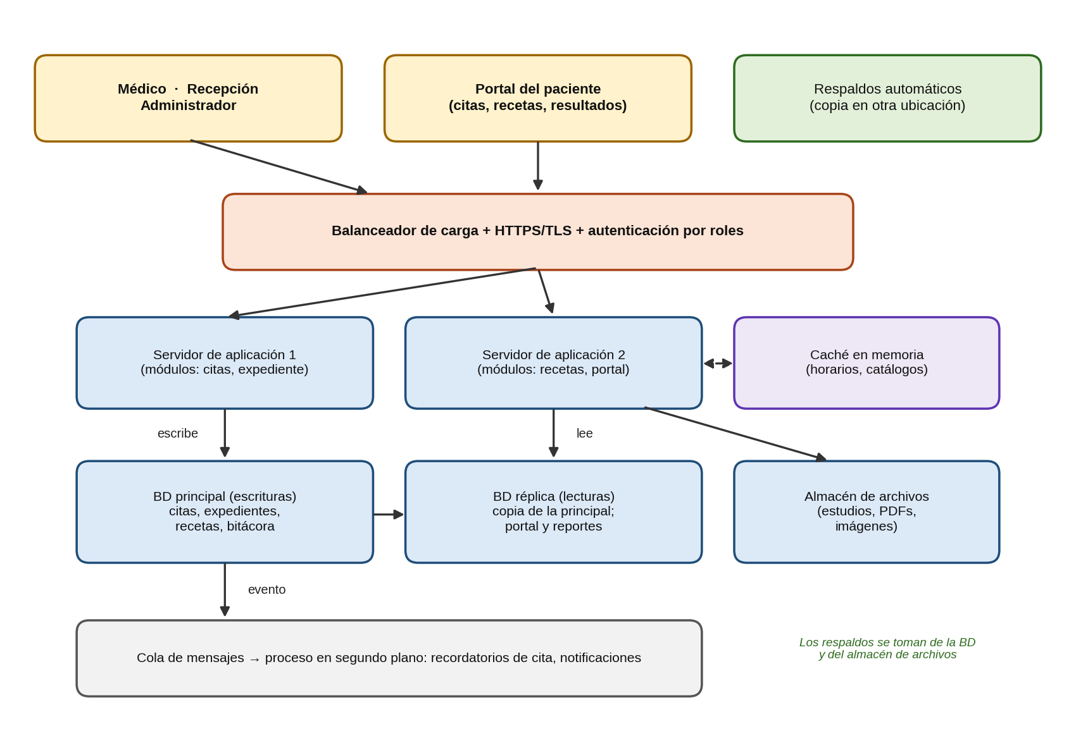
Nota. Elaboración propia con base en las ideas de Chang et al. (2006) y Kleppmann (2017).
Figura 4.
Modelo entidad-relación simplificado de MediControl SV
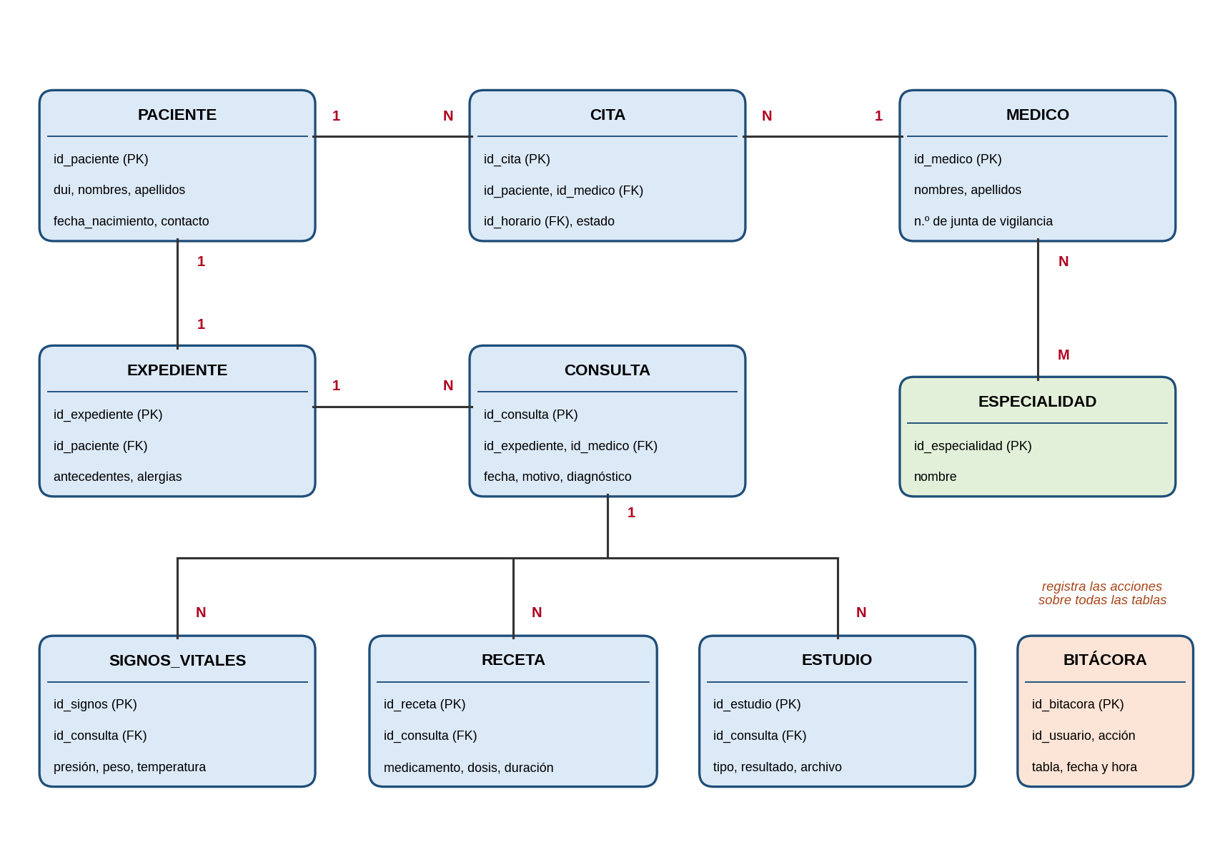
Nota. Elaboración propia. PK: llave primaria; FK: llave foránea.
La Tabla 5 resume cómo se traduce cada idea en una decisión concreta para el proyecto.
Tabla 5.
De las ideas estudiadas a las decisiones de diseño en MediControl SV
Idea estudiada | Aplicación en MediControl SV | Resultado esperado
Tablets (particionamiento) | Tablas históricas particionadas por año; índices compuestos paciente-fecha | Consultas rápidas aunque crezca el historial
Versiones por marca de tiempo | Historial de cambios del expediente y de las recetas | Trazabilidad completa
Familias de columnas | Datos frecuentes en la base; archivos pesados en un almacén aparte | Menor tiempo de respuesta
GFS (replicación) | Base principal con réplica de lectura y respaldos en otra ubicación | Disponibilidad y recuperación ante fallos
Registro de commit | Registro de transacciones y recuperación a un punto en el tiempo | Datos recuperables
Cachés | Caché en memoria para horarios y catálogos | Menor carga en la base de datos
MapReduce (procesos por lotes) | Cola de mensajes para recordatorios, notificaciones y reportes | Sistema ágil para el usuario
Chubby (coordinación) | Restricción única y transacción al reservar citas | Cero citas duplicadas

Para llevar esto a la práctica, proponemos un plan por fases:
1. Fase 1, análisis. Levantar requisitos funcionales y no funcionales con el consultorio, definir casos de uso y reglas de negocio.
2. Fase 2, diseño. Elaborar el modelo entidad-relación, normalizarlo hasta tercera forma normal, decidir qué tablas se particionan y diseñar la arquitectura y los prototipos de pantallas.
3. Fase 3, desarrollo. Construir primero los módulos de pacientes, médicos y citas, luego expediente, recetas y estudios, y por último el portal del paciente y los procesos en segundo plano.
4. Fase 4, pruebas. Realizar pruebas funcionales, de seguridad y de carga con datos de ejemplo, además de simular la caída del servidor principal.
5. Fase 5, puesta en marcha. Capacitar al personal, migrar los expedientes en papel y monitorear el sistema durante las primeras semanas.
Para saber si estas decisiones funcionan, proponemos los indicadores de la Tabla 6. Los valores son metas planteadas por nuestro equipo y se ajustarían con el consultorio.
Tabla 6.
Indicadores y metas propuestas para MediControl SV
Indicador | Meta propuesta
Tiempo de respuesta al buscar un paciente o una cita | Menos de 2 segundos en el uso normal
Disponibilidad del sistema en horario de atención | 99.5 % o más
Pérdida máxima de datos ante una falla (respaldo) | No más de 24 horas, idealmente menos
Tiempo máximo para restaurar el servicio | Menos de 4 horas
Citas duplicadas en un mismo horario | Cero
Accesos al expediente registrados en la bitácora | 100 %

5. Conclusión Personal

5.1 ¿Qué aprendimos del artículo?
Aprendimos que guardar y procesar datos en muchos servidores no es simplemente “tener más espacio”. Implica decidir cómo se reparten los datos, cómo se recuperan cuando algo falla y qué se está dispuesto a sacrificar, como las uniones o las transacciones completas, para ganar velocidad y capacidad. Entendimos que cada decisión de diseño tiene un costo y un beneficio, y que no existe un sistema perfecto para todos los casos.
También aprendimos conceptos concretos que antes veíamos de forma abstracta: el particionamiento, la replicación, las versiones por marca de tiempo, el registro de escrituras para la recuperación, el teorema CAP y la importancia de elegir bien la clave de una tabla. Ver cómo se combinan en sistemas reales, medidos y usados en producción, nos ayudó a entender para qué sirven. Además, aprendimos a investigar un tema a partir de fuentes científicas y a leerlas de forma crítica, identificando sus aportes y también sus límites.

5.2 ¿Nos cambió la forma de pensar sobre algún tema visto en este curso?
Sí. Antes pensábamos que diseñar una base de datos era, sobre todo, normalizar tablas y definir relaciones, y que el modelo relacional era la única forma correcta de hacerlo. Esta investigación nos mostró que el modelo depende del problema: cuando el volumen es enorme y las consultas son predecibles, puede ser mejor organizar los datos según cómo se van a leer, aunque se pierda parte de la normalización.
También cambió nuestra visión del análisis y diseño de sistemas. Entendimos que los requisitos no funcionales, como la escalabilidad, la disponibilidad y el tiempo de respuesta, deben pensarse al principio y no después de programar, porque determinan la arquitectura completa. Por último, nos dimos cuenta de que un sistema que funciona pero no es seguro, no se puede recuperar de una falla o no deja rastro de los cambios no es realmente confiable, sobre todo cuando maneja información de personas, como el expediente de un paciente.

5.3 Cierre
Este trabajo nos permitió conectar un tema de investigación con un proyecto real. Aunque MediControl SV es mucho más pequeño que los sistemas estudiados, las ideas de particionar, replicar, versionar, guardar en caché y procesar tareas en segundo plano nos dan una guía clara para construirlo con mejor rendimiento, seguridad y orden. Nos llevamos no solo conocimiento técnico, sino una forma de pensar más responsable al diseñar sistemas que guardan información importante de las personas.

6. Referencias
Abadi, D. (2012). Consistency tradeoffs in modern distributed database system design: CAP is only part of the story. Computer, 45(2), 37–42. https://doi.org/10.1109/MC.2012.33
Brewer, E. (2012). CAP twelve years later: How the “rules” have changed. Computer, 45(2), 23–29. https://doi.org/10.1109/MC.2012.37
Burrows, M. (2006). The Chubby lock service for loosely-coupled distributed systems. En Proceedings of the 7th USENIX Symposium on Operating Systems Design and Implementation (OSDI ’06) (pp. 335–350). USENIX Association.
Chang, F., Dean, J., Ghemawat, S., Hsieh, W. C., Wallach, D. A., Burrows, M., Chandra, T., Fikes, A., & Gruber, R. E. (2006). Bigtable: A distributed storage system for structured data. En Proceedings of the 7th USENIX Symposium on Operating Systems Design and Implementation (OSDI ’06) (pp. 205–218). USENIX Association. https://research.google/pubs/bigtable-a-distributed-storage-system-for-structured-data/
Corbett, J. C., Dean, J., Epstein, M., Fikes, A., Frost, C., Furman, J. J., … Woodford, D. (2012). Spanner: Google’s globally-distributed database. En Proceedings of the 10th USENIX Symposium on Operating Systems Design and Implementation (OSDI ’12) (pp. 251–264). USENIX Association.
Dean, J., & Ghemawat, S. (2004). MapReduce: Simplified data processing on large clusters. En Proceedings of the 6th USENIX Symposium on Operating Systems Design and Implementation (OSDI ’04) (pp. 137–150). USENIX Association.
DeCandia, G., Hastorun, D., Jampani, M., Kakulapati, G., Lakshman, A., Pilchin, A., Sivasubramanian, S., Vosshall, P., & Vogels, W. (2007). Dynamo: Amazon’s highly available key-value store. En Proceedings of the 21st ACM Symposium on Operating Systems Principles (SOSP ’07) (pp. 205–220). ACM. https://doi.org/10.1145/1294261.1294281
Ghemawat, S., Gobioff, H., & Leung, S.-T. (2003). The Google file system. En Proceedings of the 19th ACM Symposium on Operating Systems Principles (SOSP ’03) (pp. 29–43). ACM. https://doi.org/10.1145/945445.945450
Gilbert, S., & Lynch, N. (2002). Brewer’s conjecture and the feasibility of consistent, available, partition-tolerant web services. ACM SIGACT News, 33(2), 51–59. https://doi.org/10.1145/564585.564601
Kleppmann, M. (2017). Designing data-intensive applications. O’Reilly Media.
Lakshman, A., & Malik, P. (2010). Cassandra: A decentralized structured storage system. ACM SIGOPS Operating Systems Review, 44(2), 35–40. https://doi.org/10.1145/1773912.1773922
Ongaro, D., & Ousterhout, J. (2014). In search of an understandable consensus algorithm. En Proceedings of the 2014 USENIX Annual Technical Conference (USENIX ATC ’14) (pp. 305–319). USENIX Association.
Zaharia, M., Chowdhury, M., Das, T., Dave, A., Ma, J., McCauley, M., Franklin, M. J., Shenker, S., & Stoica, I. (2012). Resilient distributed datasets: A fault-tolerant abstraction for in-memory cluster computing. En Proceedings of the 9th USENIX Symposium on Networked Systems Design and Implementation (NSDI ’12) (pp. 15–28). USENIX Association.

